ПИШПЕК
Бул доор боюнча маалымат азырынча табыла элек
42.87047, 74.60436

Фотография пока не добавлена
КЫРГЫЗЧА
Бул доор боюнча маалымат азырынча табыла элек.

ФРУНЗЕ
Министрлер Советинин Председателдеринин палатасы
42.87047, 74.60436
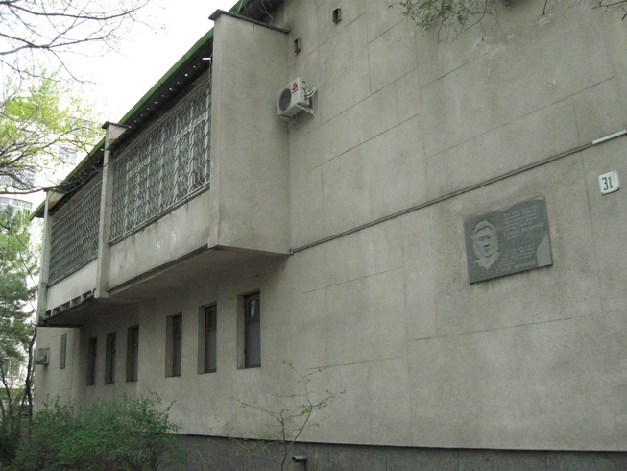
Дом председателей Совмина · Владимира Петрова
КЫРГЫЗЧА Министрлер Советинин Председателдеринин палатасы
﻿ Министрлер Советинин Председателдеринин палатасы. В Петровдун фотосу 60-жылдарда курулган бул уйде Кыргыз ССР Министрлер Советинин Председатели А Суйунбаев менен С.
Булак: https://bimap.su/description/frunze/17_Dom_Sovmina.txt · BIMAP
Фотографии и материалы принадлежат их авторам; лицензия не указана

БИШКЕК
Бул доор боюнча маалымат азырынча табыла элек
42.87047, 74.60436

Фотография пока не добавлена
КЫРГЫЗЧА
Бул доор боюнча маалымат азырынча табыла элек.

